Dokumentasi Teknis Sistem Informasi Inventaris Barang
SIIB — Sistem Informasi Inventaris Barang



Nama : Zlatan Fathir Ridho
NIM : 42250329
Kelas : RPL-5B

PROGRAM STUDI
REKAYASA PERANGKAT LUNAK
STMIK IKMI CIREBON
2026

1. Identitas Dokumen dan Riwayat Perubahan

Identitas Dokumen
Atribut | Keterangan
Judul dokumen | Dokumentasi Teknis Sistem Informasi Inventaris Barang (SIIB)
Kode dokumen | SIIB-DOK-001
Versi | 1.0
Status | Final untuk dikumpulkan
Tanggal | 29 Oktober 2026
Penyusun | Zlatan Fathir Ridho, NIM 42250329
Mata kuliah | Rekayasa perangkat lunak
Dosen pengampu | Nihayatul Amal
Repositori | [Isi tautan GitHub jika proyek diunggah; belum ada untuk dokumen ini]

Riwayat Perubahan
Versi | Tanggal | Penyusun | Perubahan
0.1 | 22 Okt 2026 | [Nama] | Kerangka dokumen dan deskripsi sistem
0.2 | 25 Okt 2026 | [Nama] | Penambahan kebutuhan fungsional/nonfungsional dan diagram
0.3 | 27 Okt 2026 | [Nama] | Dokumentasi modul Barang Keluar dan kasus uji
1.0 | 29 Okt 2026 | [Nama] | Petunjuk instalasi, referensi, dan finalisasi

Daftar Istilah
Istilah | Arti
SKU / kode barang | Kode unik pengenal setiap barang
Stok minimum | Batas jumlah stok; di bawah atau sama dengan batas ini sistem memberi peringatan
Transaksi masuk / keluar | Pencatatan penambahan / pengurangan stok barang
RBAC | Role-Based Access Control, pembatasan akses berdasarkan peran

2. Deskripsi Sistem dan Ruang Lingkup

Latar Belakang
Pencatatan barang secara manual (buku atau lembar kerja terpisah) rawan salah hitung, sulit ditelusuri, dan lambat saat membuat laporan. SIIB dirancang sebagai aplikasi web untuk mencatat data barang, transaksi masuk dan keluar, serta stok secara terpusat dan akurat.

Tujuan
- Menyediakan data stok yang akurat dan selalu terbarui.
- Mencatat seluruh pergerakan barang agar dapat ditelusuri.
- Memberi peringatan dini ketika stok mencapai batas minimum.
- Mempercepat pembuatan laporan stok dan transaksi.

Pengguna Sistem

Peran | Tanggung jawab
Admin | Mengelola pengguna, barang, kategori, dan pemasok; melihat stok dan laporan
Staf Gudang | Mencatat barang masuk dan keluar; melihat stok
Pimpinan | Melihat stok dan mencetak laporan

Ruang Lingkup
Termasuk dalam lingkup: autentikasi dan otorisasi berbasis peran; pengelolaan data barang, kategori, dan pemasok; pencatatan barang masuk dan keluar dengan pembaruan stok otomatis; peringatan stok minimum; laporan stok dan transaksi (ekspor PDF).
Di luar lingkup: pembelian dan penagihan (procurement/akuntansi), pemindaian barcode/RFID, integrasi dengan sistem keuangan, aplikasi seluler asli, dan manajemen banyak gudang.

Asumsi dan Batasan
- Sistem dipakai di satu gudang dengan sekitar 10–50 pengguna.
- Pengguna mengakses melalui peramban modern dalam jaringan lokal atau internet.
- Setiap barang dihitung dalam satu satuan (pcs, box, kg, dan sebagainya).

Arsitektur dan Teknologi
Aplikasi berarsitektur tiga lapis (presentasi, logika bisnis, data) dengan pola MVC.
Lapisan | Teknologi
Bahasa / kerangka kerja | PHP 8.2 dan Laravel 11
Basis data | MySQL 8.0 (atau MariaDB 10.6+)
Antarmuka | Blade, Bootstrap 5
Server web | Apache 2.4 atau Nginx
Pustaka laporan | barryvdh/laravel-dompdf
Pengujian | PHPUnit 11

3. Kebutuhan Fungsional
ID | Kebutuhan | Prioritas | Peran
FR-01 | Sistem memungkinkan pengguna login dan logout dengan email dan kata sandi, serta membatasi menu sesuai peran. | Tinggi | Semua
FR-02 | Sistem memungkinkan admin menambah, mengubah, menghapus, dan mencari data barang beserta kategorinya. | Tinggi | Admin
FR-03 | Sistem memungkinkan admin mengelola data pemasok. | Sedang | Admin
FR-04 | Sistem memungkinkan staf mencatat barang masuk (barang, pemasok, jumlah, tanggal) dan menambah stok otomatis. | Tinggi | Staf
FR-05 | Sistem memungkinkan staf mencatat barang keluar (barang, jumlah, tanggal, tujuan), mengurangi stok otomatis, dan menolak transaksi jika jumlah melebihi stok. | Tinggi | Staf
FR-06 | Sistem menampilkan daftar stok terkini dan menandai barang yang stoknya sama dengan atau di bawah stok minimum. | Tinggi | Semua
FR-07 | Sistem menghasilkan laporan stok dan laporan transaksi per periode dalam format PDF. | Sedang | Pimpinan, Admin
FR-08 | Sistem memungkinkan admin mengelola akun pengguna dan perannya. | Sedang | Admin

4. Kebutuhan Nonfungsional
ID | Kategori | Kebutuhan | Cara verifikasi
NFR-01 | Keamanan | Kata sandi disimpan sebagai hash bcrypt; semua formulir dilindungi token CSRF; akses fitur diperiksa di sisi server berdasarkan peran. | Inspeksi basis data; uji akses lintas peran
NFR-02 | Kinerja | Halaman daftar barang (hingga 10.000 baris) tampil kurang dari 2 detik pada koneksi lokal, dengan paginasi. | Pengukuran waktu respons
NFR-03 | Integritas data | Perubahan stok dan pencatatan transaksi berlangsung dalam satu transaksi basis data (atomik); stok tidak boleh negatif. | Uji kasus TC-06, TC-07
NFR-04 | Kegunaan | Antarmuka responsif (layar 360 px ke atas) dan pesan kesalahan berbahasa Indonesia yang jelas. | Uji coba manual
NFR-05 | Ketersediaan | Sistem tersedia minimal 99% pada jam kerja; cadangan basis data harian. | Pemantauan; jadwal backup
NFR-06 | Keterpeliharaan | Kode mengikuti PSR-12 dan struktur MVC Laravel; cakupan uji otomatis modul inti minimal 70%. | Laporan PHPUnit

5. Diagram

Diagram Use Case
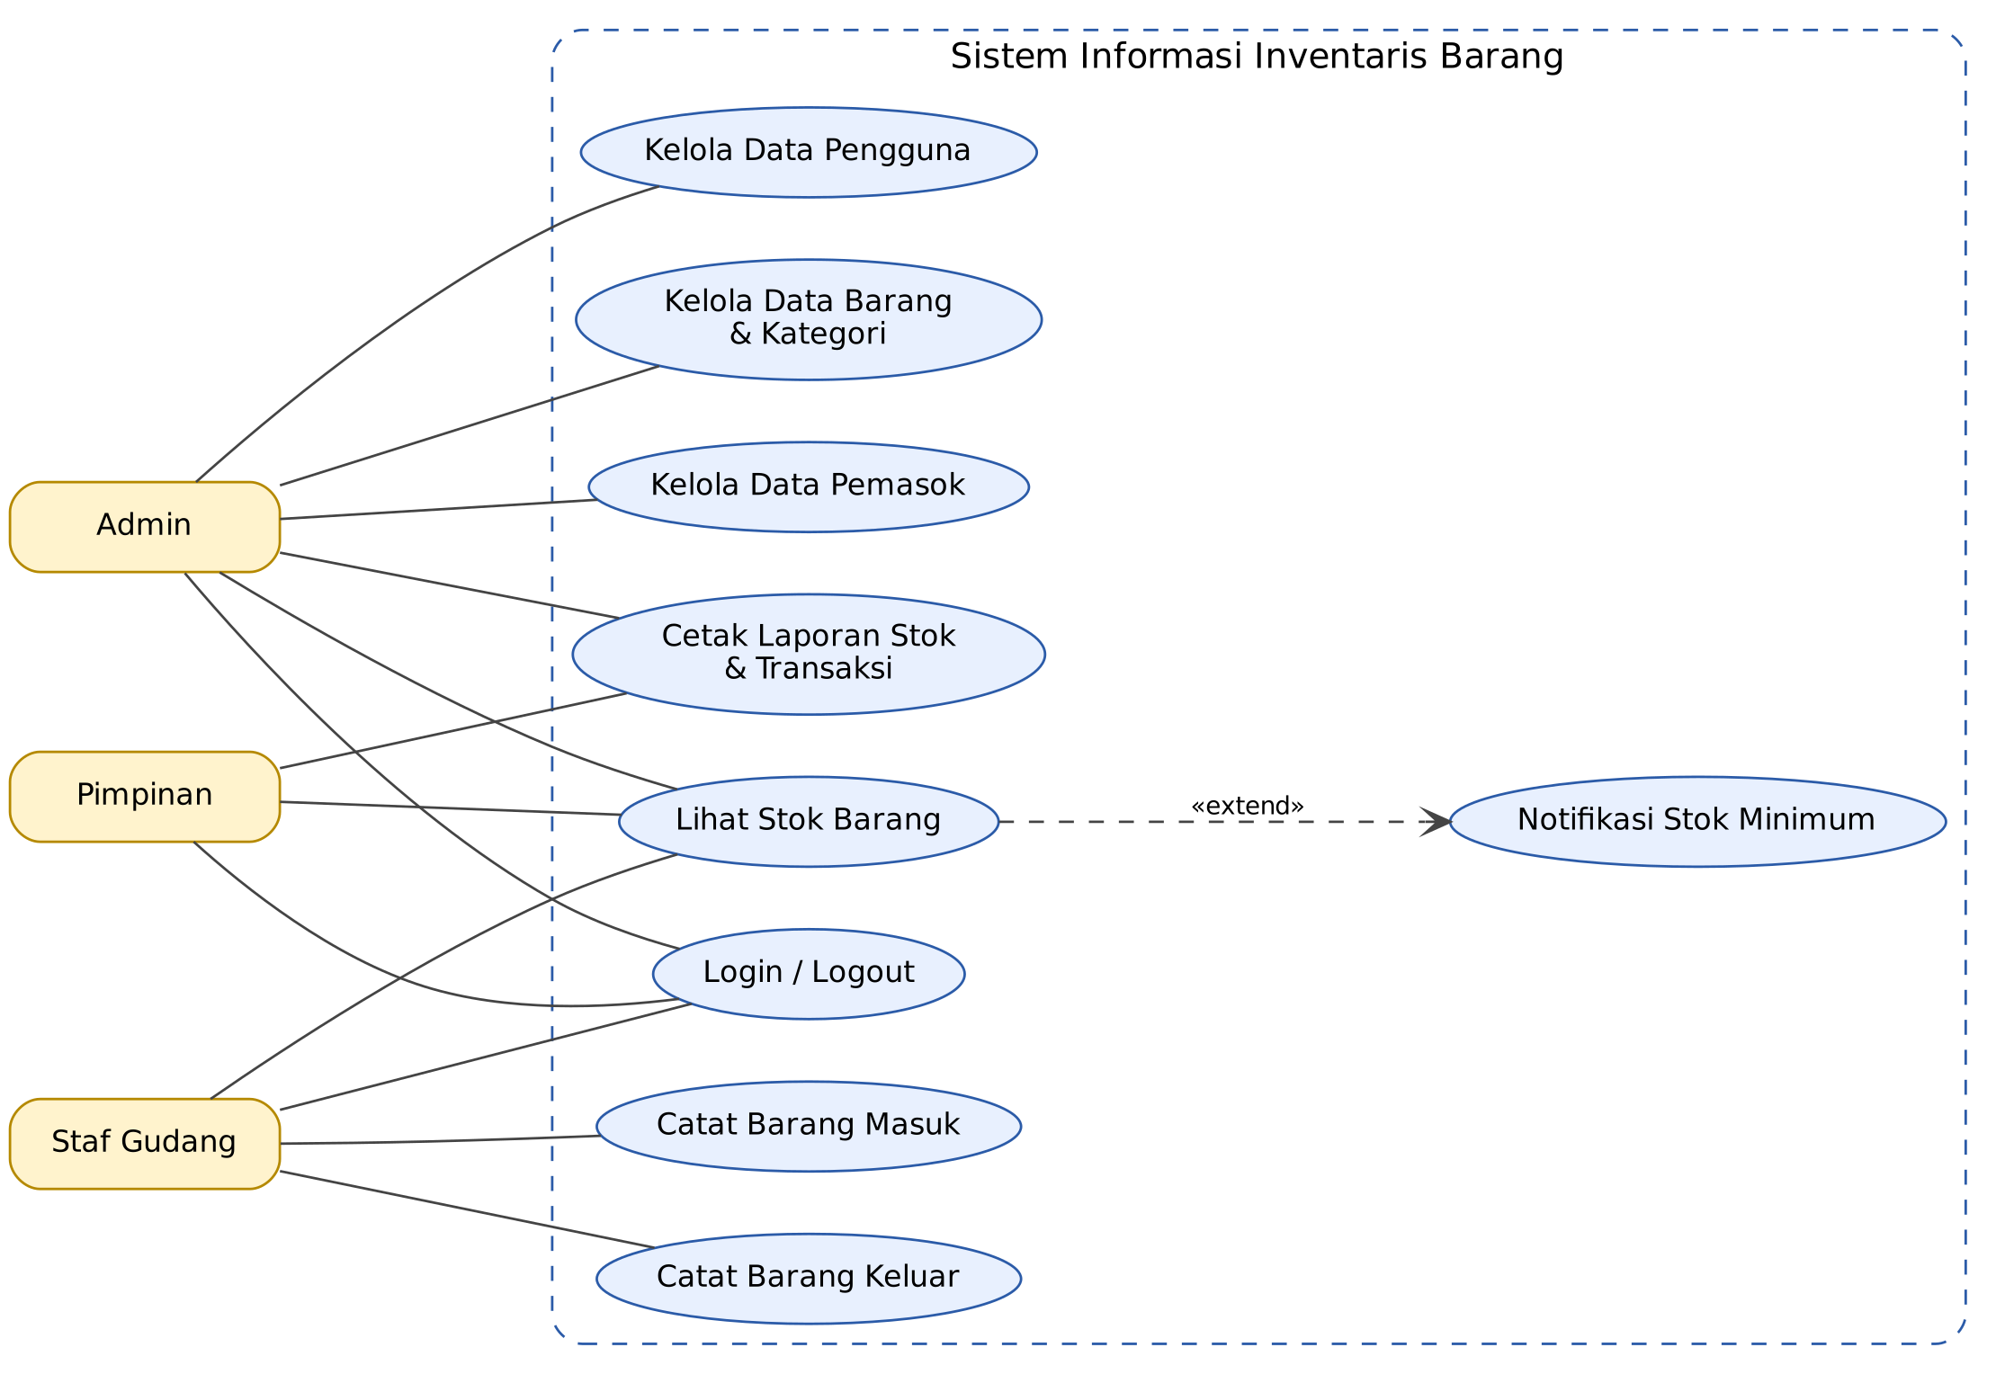
Diagram use case SIIB
Tiga aktor berinteraksi dengan sembilan use case. Notifikasi stok minimum merupakan perluasan (extend) dari fungsi Lihat Stok Barang.

Diagram Relasi Entitas (ERD)
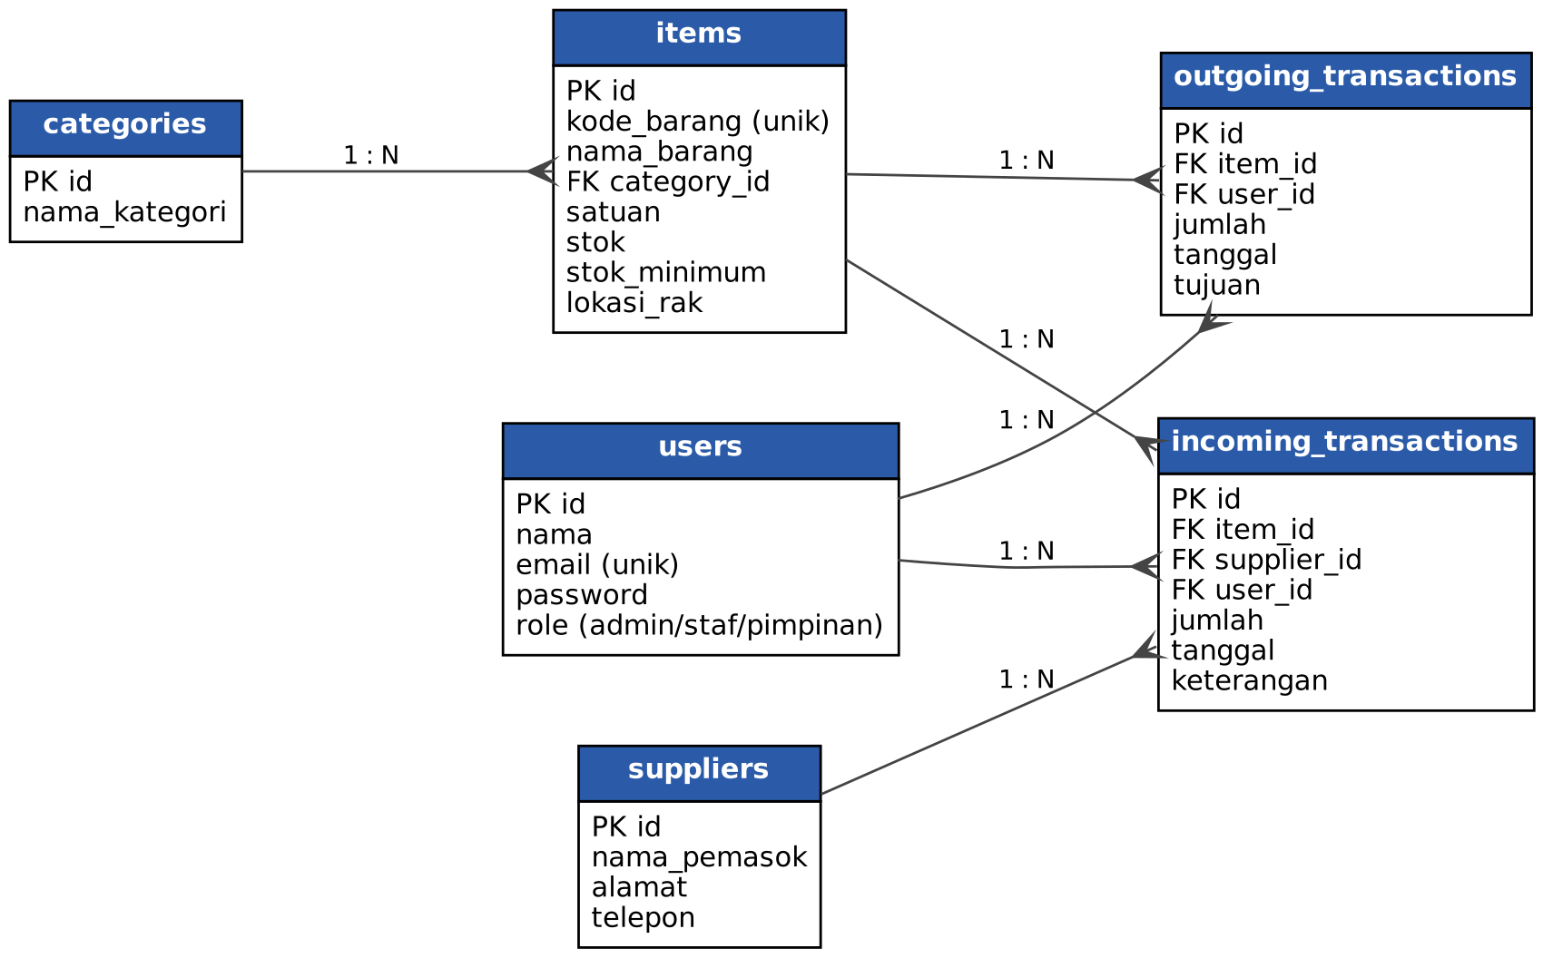
Diagram relasi entitas SIIB
Enam tabel saling berelasi satu-ke-banyak. Setiap transaksi mencatat barang, pengguna pencatat, dan (untuk transaksi masuk) pemasok.

Flowchart Proses Barang Keluar
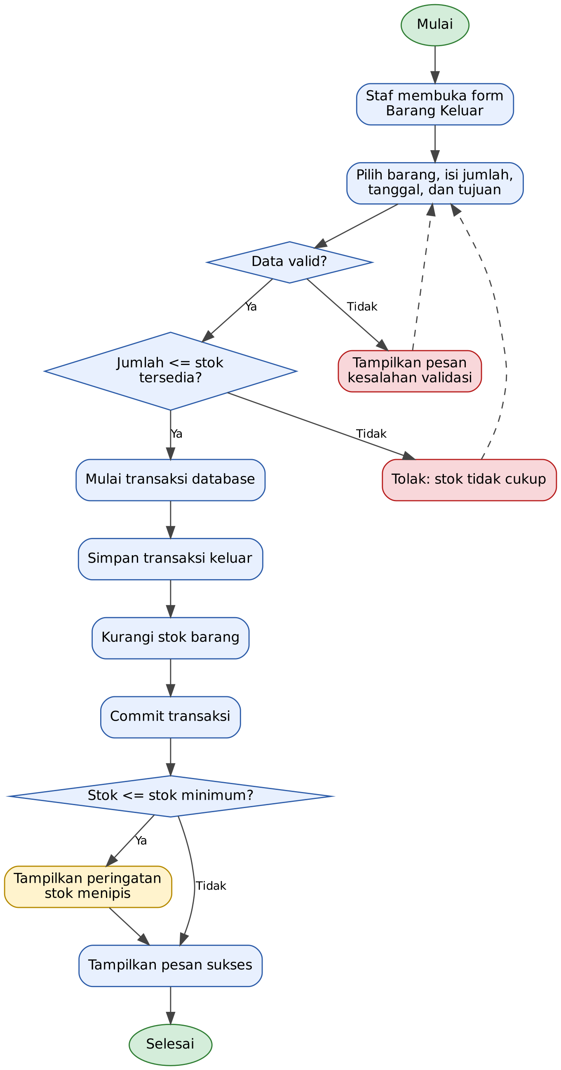
Flowchart proses barang keluar
Alur ini menjadi dasar modul yang didokumentasikan pada Bagian 6.

6. Dokumentasi Modul Utama: Barang Keluar

Deskripsi
Modul Barang Keluar mencatat pengurangan stok akibat pemakaian, penjualan, atau distribusi. Modul ini memenuhi FR-05 dan NFR-03. Pengguna yang berhak: Staf Gudang.

Komponen
Komponen | Berkas | Fungsi
Rute | routes/web.php | GET /barang-keluar, GET /barang-keluar/create, POST /barang-keluar
Kontroler | app/Http/Controllers/OutgoingController.php | Menerima permintaan, memvalidasi, memanggil layanan
Layanan | app/Services/StockService.php | Logika pengurangan stok atomik
Model | app/Models/Item.php, OutgoingTransaction.php | Akses data
Tampilan | resources/views/outgoing/*.blade.php | Daftar dan formulir

Aturan Validasi
Kolom | Aturan
item_id | Wajib, harus ada di tabel items
jumlah | Wajib, bilangan bulat, minimal 1, tidak melebihi stok saat ini
tanggal | Wajib, format tanggal, tidak melewati hari ini
tujuan | Wajib, maksimal 150 karakter

Kode Inti
// app/Services/StockService.php
public function keluar(int $itemId, int $jumlah, string $tanggal,
string $tujuan, int $userId): OutgoingTransaction
{
return DB::transaction(function () use ($itemId, $jumlah, $tanggal, $tujuan, $userId) {
$item = Item::lockForUpdate()->findOrFail($itemId); // cegah balapan data
if ($jumlah > $item->stok) {
throw new InsufficientStockException(
"Stok {$item->nama_barang} tidak cukup (tersedia {$item->stok})."
);
}
$trx = OutgoingTransaction::create([
'item_id' => $itemId, 'user_id' => $userId,
'jumlah' => $jumlah, 'tanggal' => $tanggal, 'tujuan' => $tujuan,
]);
$item->decrement('stok', $jumlah);
return $trx;
});
}

Spesifikasi Antarmuka
Item | Nilai
Endpoint | POST /barang-keluar
Masukan | item_id, jumlah, tanggal, tujuan, _token
Keluaran sukses | Redirect ke daftar dengan pesan “Transaksi berhasil dicatat”; bila stok ≤ stok minimum, tampil peringatan stok menipis
Keluaran gagal | Kembali ke formulir dengan pesan kesalahan validasi atau “Stok tidak cukup”
Hak akses | Peran staf

7. Kasus Pengujian
ID | Skenario | Data masukan | Hasil yang diharapkan | Kebutuhan
TC-01 | Login valid | Email dan sandi benar (staf) | Masuk ke dasbor sesuai peran | FR-01
TC-02 | Login gagal | Sandi salah | Ditolak, pesan “Email atau kata sandi salah” | FR-01
TC-03 | Tambah barang | Kode BRG-001, nama, kategori, stok awal 0 | Data tersimpan dan tampil di daftar | FR-02
TC-04 | Kode barang ganda | Kode BRG-001 yang sudah ada | Ditolak, pesan “Kode barang sudah digunakan” | FR-02
TC-05 | Barang masuk | Item stok 10, jumlah masuk 5 | Stok menjadi 15; transaksi tercatat | FR-04
TC-06 | Barang keluar valid | Item stok 15, jumlah keluar 5 | Stok menjadi 10; transaksi tercatat | FR-05
TC-07 | Barang keluar melebihi stok | Item stok 10, jumlah keluar 20 | Ditolak “Stok tidak cukup”; stok tetap 10 | FR-05, NFR-03
TC-08 | Peringatan stok minimum | Stok minimum 5; keluar hingga stok 5 | Transaksi sukses dan muncul peringatan stok menipis | FR-06
TC-09 | Jumlah tidak valid | Jumlah 0 atau -3 | Ditolak oleh validasi | FR-05
TC-10 | Pembatasan peran | Pimpinan membuka /barang-keluar/create | Ditolak (HTTP 403) | FR-01, NFR-01
TC-11 | Laporan stok | Pimpinan memilih laporan stok | Berkas PDF terunduh, berisi seluruh barang | FR-07
Contoh pengujian otomatis (PHPUnit) untuk TC-07:
public function test_barang_keluar_melebihi_stok_ditolak(): void
{
$staf = User::factory()->create(['role' => 'staf']);
$item = Item::factory()->create(['stok' => 10]);
$this->actingAs($staf)->post('/barang-keluar', [
'item_id' => $item->id, 'jumlah' => 20,
'tanggal' => now()->toDateString(), 'tujuan' => 'Divisi A',
])->assertSessionHasErrors();
$this->assertEquals(10, $item->fresh()->stok);
}

8. Petunjuk Instalasi dan Konfigurasi

Prasyarat
Perangkat lunak | Versi minimum
PHP (ekstensi: mbstring, pdo_mysql, openssl, xml, ctype, fileinfo) | 8.2
Composer | 2.x
MySQL / MariaDB | 8.0 / 10.6
Node.js dan npm | 18
Git | 2.x

Langkah Instalasi
# 1. Unduh kode sumber
git clone <URL-REPOSITORI> siib && cd siib
# 2. Pasang dependensi
composer install
npm install && npm run build
# 3. Buat berkas konfigurasi dan kunci aplikasi
cp .env.example .env
php artisan key:generate

Konfigurasi Basis Data
Buat basis data di MySQL:
CREATE DATABASE siib CHARACTER SET utf8mb4 COLLATE utf8mb4_unicode_ci;
CREATE USER 'siib_user'@'localhost' IDENTIFIED BY 'GANTI_KATA_SANDI';
GRANT ALL PRIVILEGES ON siib.* TO 'siib_user'@'localhost';
Sesuaikan berkas .env:
APP_NAME=SIIB
APP_ENV=local
APP_URL=http://localhost:8000
APP_LOCALE=id
DB_CONNECTION=mysql
DB_HOST=127.0.0.1
DB_PORT=3306
DB_DATABASE=siib
DB_USERNAME=siib_user
DB_PASSWORD=GANTI_KATA_SANDI

Migrasi, Data Awal, dan Menjalankan
php artisan migrate --seed # membuat tabel dan akun admin awal
php artisan serve # akses di http://localhost:8000
php artisan test # menjalankan pengujian
Akun awal hasil seeder: admin@siib.test dengan kata sandi sementara yang ditampilkan di database/seeders/UserSeeder.php. Ganti kata sandi segera setelah login pertama.

Catatan Produksi
- Atur APP_ENV=production dan APP_DEBUG=false.
- Arahkan document root web server ke folder public/.
- Jalankan php artisan config:cache && php artisan route:cache.
- Aktifkan HTTPS dan jadwalkan cadangan harian dengan mysqldump.

Pemecahan Masalah Umum
Gejala | Penyebab / solusi
SQLSTATE[HY000] [1045] Access denied | Periksa DB_USERNAME dan DB_PASSWORD di .env
Halaman 500 setelah menyalin .env | Jalankan php artisan key:generate
Gaya tampilan tidak muncul | Jalankan npm run build
Folder storage tidak dapat ditulis | chmod -R 775 storage bootstrap/cache

9. Daftar Referensi dan Standar Acuan

A. Standar
- ISO/IEC/IEEE 29148:2018. Systems and software engineering — Life cycle processes — Requirements engineering. (acuan penulisan kebutuhan)
- ISO/IEC/IEEE 26514:2022. Systems and software engineering — Design and development of information for users. (acuan dokumentasi)
- ISO/IEC 25010:2023. Systems and software engineering — Product quality model. (acuan kebutuhan nonfungsional)
- ISO/IEC/IEEE 29119-3:2021. Software testing — Test documentation. (acuan kasus uji)
- OMG. Unified Modeling Language (UML) Specification, versi 2.5.1, 2017. (notasi diagram)
- PHP-FIG. PSR-12: Extended Coding Style Guide. https://www.php-fig.org/psr/psr-12/

B. Referensi Teknis
- Laravel. Laravel 11.x Documentation. https://laravel.com/docs/11.x
- Oracle. MySQL 8.0 Reference Manual. https://dev.mysql.com/doc/refman/8.0/en/
- OWASP. OWASP Top 10 — 2021. https://owasp.org/Top10/
- Bootstrap. Bootstrap 5.3 Documentation. https://getbootstrap.com/docs/5.3/

C. Pustaka Buku
- Sommerville, I. (2016). Software Engineering (10th ed.). Pearson.
- Pressman, R. S., & Maxim, B. R. (2020). Software Engineering: A Practitioner’s Approach (9th ed.). McGraw-Hill.

